Конспект урока с использованием материалов библиотеки ЦОК
ФИО Кошкарева Александра Валерьевна
Наименование МБОУ «Средняя общеобразовательная школа № 34», г. Бийск, Алтайский край
образовательной
организации

Предмет Русский язык

Класс 9
Средства, обеспечивающие учебный процесс: раздаточный материал (приложения), компьютер и проектор, материалы ЦОК.
Тип урока: урок – практикум (урок совершенствования умений и навыков)
Тема урока: Написание сочинения - рассуждения на лингвистическую тему
Цель: продолжать формировать навыки написания сочинения – рассуждения
Задачи:
1. Образовательная:
- продолжить работу по обучению написания сочинения-рассуждения на лингвистическую тему, пользуясь алгоритмом;
- формировать умения составлять собственные высказывания, подбирать аргументы из текста, делать вывод;
- продолжить обучение умению характеризовать лексические и грамматические явления русского языка;
- повторить ранее изученный материал.
2. Развивающая:
- формирование умений анализировать, обобщать информацию для приведения аргументов;
- развитие умений выделять главное, выстраивать логические цепочки, добиваясь смысловой цельности и последовательности;
- развитие речи, мышления и памяти.
3. Воспитательная:
- воспитывать интерес к лингвистике, внимание к авторскому слову как источнику анализа;
- формировать культуру речевого общения.

Технологическая карта урока

1.Организационный этап (2-3 минуты).
Цель: эмоционально - психологический настрой; создание условий для осознанного вхождения учащихся в пространство деятельности на уроке.
Деятельность учащихся | Деятельность учителя | Используемые методы.  Результаты этапа (УУД)
Приветствие учителя. | Перед началом урока у каждого ученика на парте имеется путевой лист, в котором будет выполняться работа, а также речевые клише  (ПРИЛОЖЕНИЯ 1, 2)  Приветствие учащихся. Отметка отсутствующих, проверка к готовности к уроку. | Полная готовность класса и оборудования, включение учащихся в рабочий ритм.
2. Этап целеполагания и мотивации. Погружение в тему (5-7 минут).
Цель: активизировать знания учащихся, выявив объём знаний и умений; в ходе беседы подвести учащихся к формулировке темы и цели урока.
Деятельность учащихся | Деятельность учителя | Используемые методы.  Результаты этапа. УУД
Учащиеся дают ответ и раскрывают структуру экзамена:  - Сжатое изложение, тестовая часть, сочинение-рассуждение.  - Сочинение, так как легче воспроизвести чужой текст, чем создать свой собственный, умещающийся в строгие рамки.  Учащиеся выделяют особенности сочинения-рассуждения данного типа, исходя из значения слова лингвистика.  - Лингвистика – (от лат. lingua- язык) – наука, изучающая языки. Значит, в сочинении на лингвистическую тему придется рассуждать о различных языковых понятиях.  - Выделяют лексические (эпитеты, олицетворения; синонимы, фразеологизмы) и грамматические (риторические вопросы, парцелляция, инверсия, вводные слова) языковые понятия.  - Сочинение-рассуждение состоит:  - тезис (утверждение, которое нужно доказать);  - аргументы (доказательства; не меньше 2-х);  - вывод (заключение, итог проведенного рассуждения) | - Добрый день, ребята! Этот год очень ответственный, так как вам скоро предстоит сдача экзаменов, в том числе и по русскому языку в письменной форме. Вы уже знакомы со структурой ОГЭ по данному предмету.  - Из каких частей она состоит?  - Какая работа вызывает у вас наибольшие затруднения? Почему?  - В третьей части экзамена при написании сочинения вам предлагаются три темы:  - сочинение-рассуждение на лингвистическую тему;  - сочинение-рассуждение по цитате из исходного текста;  - сочинение-рассуждение на морально-этическую тему.  - Проведя опрос среди вас, я выяснила, что наибольшие затруднения вызывает написание сочинения-рассуждения на лингвистическую тему по предложенной цитате. Поэтому сегодня мы еще раз попытаемся поработать над структурой такого типа письменной работы.  - В чем особенность сочинения-рассуждения на лингвистическую тему?  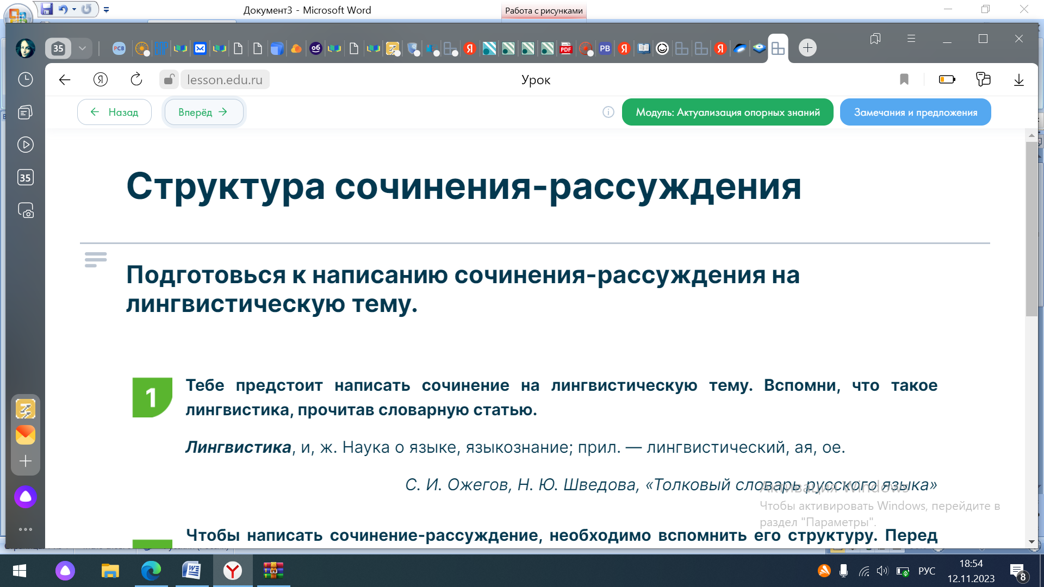  https://lesson.edu.ru/lesson/e9eb8f1c-081e-427b-97fc-16a5eb0c54dc?backUrl=%2F01%2F09↑↑  - Какие языковые понятия вы знаете?  - Но для того, чтобы написать сочинение-рассуждение, необходимо помнить алгоритм написания. Назовите основные этапы написания сочинения данного типа. Интерактивное задние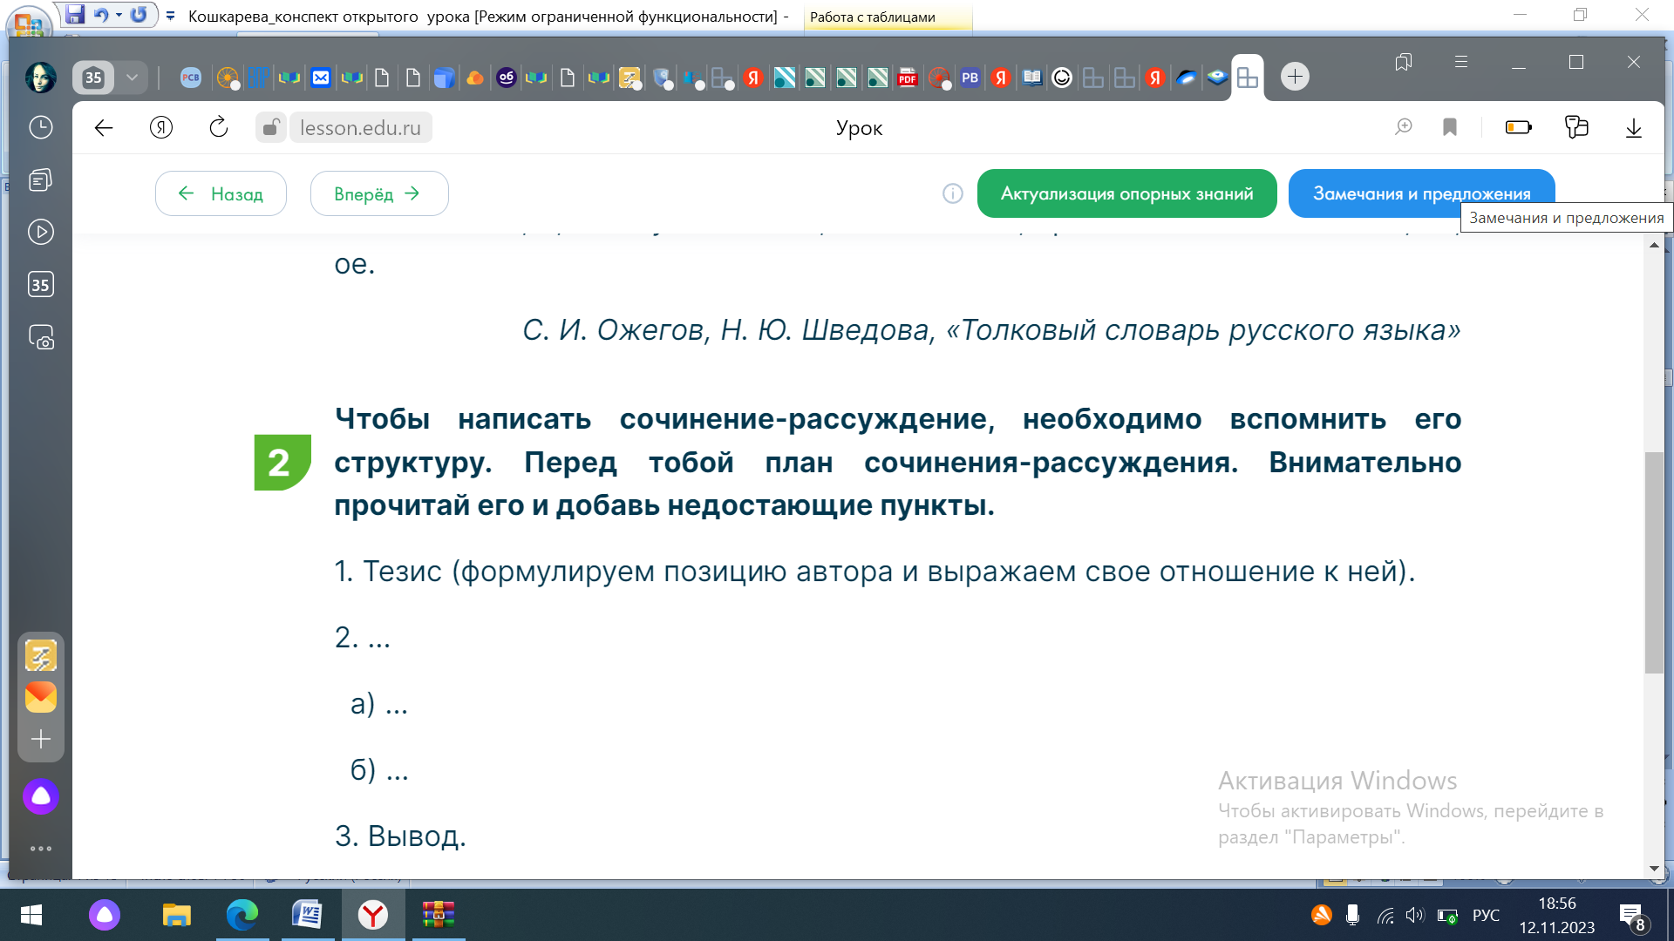  https://lesson.edu.ru/lesson/e9eb8f1c-081e-427b-97fc-16a5eb0c54dc?backUrl=%2F01%2F09↑↑  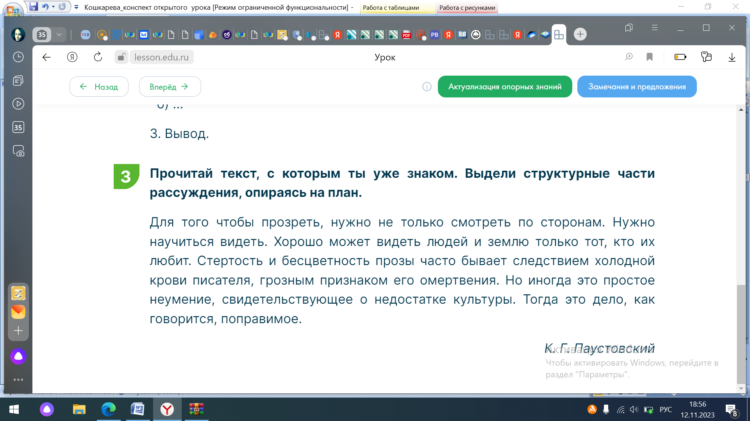  https://lesson.edu.ru/lesson/e9eb8f1c-081e-427b-97fc-16a5eb0c54dc?backUrl=%2F01%2F09↑↑ | Регулятивные:  - осознание конечного результата;  - определение последовательности действий по достижению конечного результата  - умение формулировать тему и цели урока; поисковая работа по достижению цели.  Коммуникативные:  - умение слушать и анализировать.  Предметные:  - уметь работать с лингвистическими понятиями.  Познавательные:  - умение анализировать, сравнивать, обобщать и извлекать необходимую информацию из текста.
3. Этап применения знаний. Первичное закрепление (10-12 минут).
Цель: продолжить формировать умение, находить правильный ответ, действуя по алгоритму.
Деятельность учащихся | Деятельность учителя | Используемые методы.  Результаты этапа. УУД
- Ключевым словом в цитате является слово - фразеологизмы.  - Фразеологизмы – это устойчивые, неделимые обороты, которые используются в разных стилях речи и придают образность и выразительность языку.  Выполнение задания. Прочитай фразеологизмы. Подумай над их названием. Работа сначала выполняется в парах, а затем проверяется вместе с учителем.  Учащиеся высказывают свои предположения и приходят к выводу, что фразеологизмы помогают делать речь колоритной, в них содержится народная мудрость.  Чтение текста вслух одним из учащихся в то время, как остальные следят за его чтением и находят фразеологизмы (! отметить в тексте с указанием № предложения).  Затем учащиеся зачитывают найденные фразеологизмы и разъясняют их значения. | - Для написания сочинения я взяла цитату, принадлежащую русскому ученому, лингвисту А.И. Ефимову. Послушайте ее: «Фразеологизмы — это перлы, самородки и самоцветы родного языка».  (ПРИЛОЖЕНИЯ 3)  - Какое слово является ключевым в цитате?  - А что такое фразеологизмы и для чего они используются в речи?  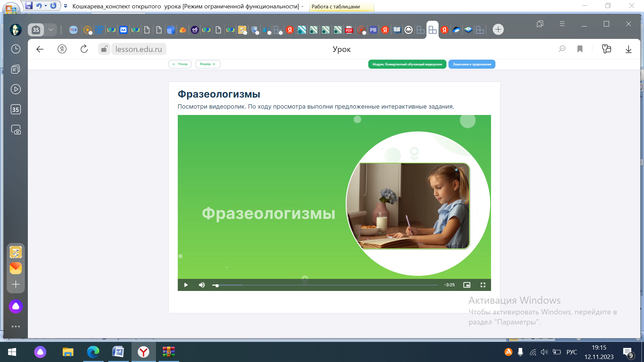  Составление кластера на доске совместно с учителем после просмотра видеоролика (ПРИЛОЖЕНИЕ 4)  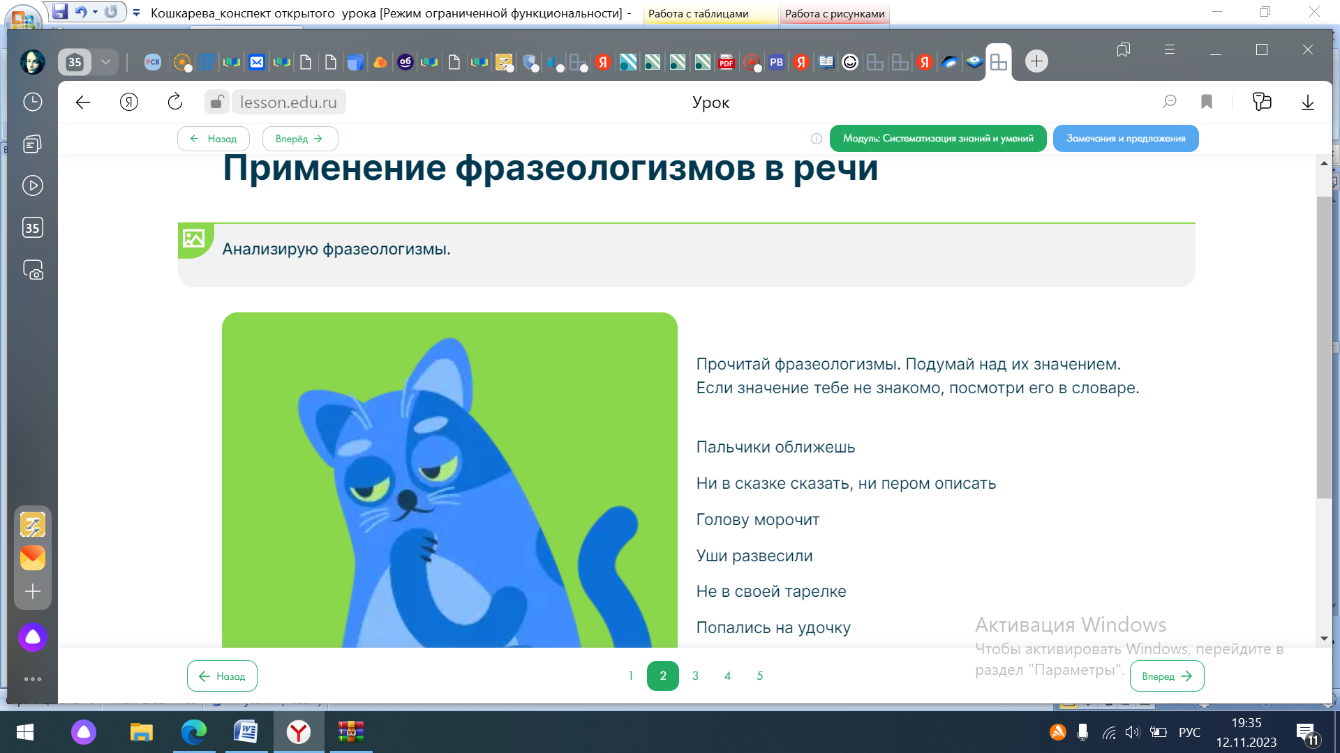  https://lesson.edu.ru/lesson/6507bf80-6f79-4581-adc1-5826a02c471c?backUrl=%2F01%2F03↑↑  - Обращаясь к высказыванию А.И. Ефимова, давайте подумаем, какую главную мысль заложил лингвист в свои слова?  -Для того, чтобы убедиться в этом, давайте обратимся к тексту Б. Раевского и докажем ваши предположения.  (ПРИЛОЖЕНИЕ 5)  Учитель корректирует ответы учащихся | Предметные:  - умение выполнять анализ текста;  - умение находить изобразительно-выразительные средства языка; обосновывать их употребление автором в тексте.  Познавательные:  - умение анализировать, сравнивать, обобщать и извлекать необходимую информацию из текста.  Регулятивные:  - умение планировать последовательность действий.  Коммуникативные:  - умений с достаточной полнотой и точностью выражать свои мысли в соответствии с задачами и условиями коммуникации;  - умение слушать выступающего, участвовать в коллективном обсуждении;  - умение извлечь нужную информацию; проникнуть в смысл высказывания.
4. Творческое применение знаний в новой ситуации. Рефлексия (15 минут).
Цель: закрепить и скорректировать полученные знания; провести самооценку своей деятельности.
Деятельность учащихся | Деятельность учителя | Используемые методы.  Результаты этапа. УУД
Используя найденный материал в тексте (фразеологизмы), а также клише  (ПРИЛОЖЕНИЕ 1), алгоритм написания сочинения, учащиеся в своих шаблонах прописывают части сочинения (на каждую часть отводится по 2-3 минуты)  -Фразеологизмы ярко и эмоционально описывают душевное состояние, поведение человека; позволяют индивидуализировать речь; делают язык колоритным, образным.  -Чтобы справиться с заданием, нужно уметь преодолевать трудности, упорно трудиться, пробовать писать сочинения. | По каждой части сочинения учитель выслушивает по 2-3 примера и совместно с другими учениками анализирует и корректирует ответы.  -Так почему же фразеологизмы «перлы», «самородки» и «самоцветы»? (ученики делают выводы)  -Что нужно, чтобы справиться на экзамене с сочинением-рассуждением?  - Именно упорство и труд, а также преодоление своих страхов позволили добиться успехов Юлию Петровичу Старову, штангисту, чемпиону Европы, герою рассказа Б. Раевского. | Предметные:  - умение обосновывать уместность использования языкового явления;  - составлять собственные тексты, согласно алгоритму и заданной теме.  Познавательные:  - умение выдвигать аргументы, строить логическую цепь рассуждений;  - находить доказательства, подтверждающие тезис.  Коммуникативные:  - умение точно и логично излагать свою точку зрения по поставленной проблеме;  - умение слушать ответы товарищей, анализировать прослушанное.  Регулятивные:  - умение делать выводы о достижении цели урока;  - умение осуществлять самоконтроль.
5. Задание на дом (3 минуты).
Цель: создать условия для формирования познавательного интереса, овладения навыков самостоятельного учебного труда.
Деятельность учащихся | Деятельность учителя | Используемые методы. Результаты этапа. УУД
Записи в тетради, используя рабочий лист, клише, а также лексический материал текста (ПРИЛОЖЕНИЯ 1,2,5) | Написать сочинение-рассуждение на лингвистическую тему по цитате А.И. Ефимова, используя текст Б. Раевского, а в качестве аргументов привести другие фразеологизмы, которые не были использованы на уроке. | Познавательные:  - умение анализировать результаты собственных учебных действий.  Регулятивные:  - умение делать выводы о достижении цели урока.

\

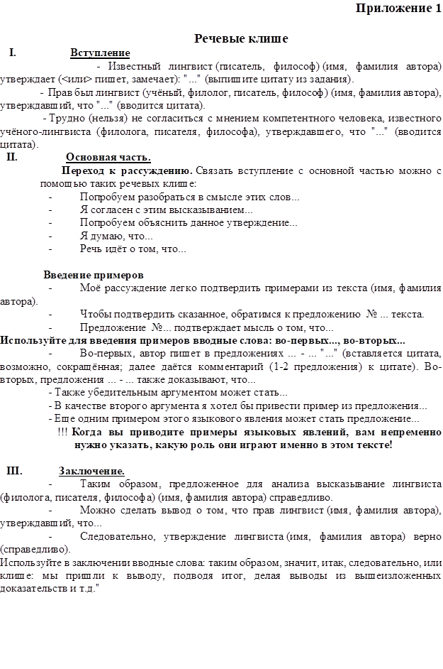

Приложение 2

Рабочий лист

Тема:

1 | Тезис
 | Переход к основной части
2 | Доказательства  1-й пример
 | 2-й пример
3 | Вывод

Приложение 3

Приложение 4

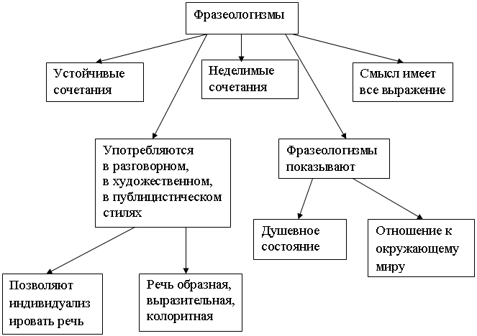

Приложение 5
Текст
(1)Издавна воронихинские мальчишки враждовали с заовражными.
(2)Невысокому, болезненному Юлию влетало особенно часто.
(3)Однажды у моста его встретил Яшка Кривоносый со своей необузданной ватагой.
(4) — Ну, Цезарь, давай закусим, — сказал Яшка. (5)Наклонился, сгрёб горсть земли. (6) — Ешь, Древний Рим!
(7)Двое ребят вывернули Юле руки, а Кривоносый прижал горсть земли к его плотно стиснутому рту. (8)Юла дёргался, отбивался. (9)3емля противно скрипела на зубах, и только неожиданно появившийся милиционер спас его...
(10)Через несколько дней Юла опять нарвался на Яшкину компанию.
(11) — Эге! — сказал Яшка. (12) — Непорядок! (13)Цезарь-то был рыжим. (14)А Юла — чёрный! (15)Сейчас исправим...
(16)Он крепко держал Юлия, пока один из мальчишек сбегал домой, принёс ведёрко и кисть. (17)Яшка под дружный хохот мальчишек жирно ляпал краску на голову Юле, так что волосы у него слиплись и поднялись. (18)Огненно-яркой краской были вымазаны и лоб, и уши…
(19)Юла с ненавистью глядел на мучителя. (20)Если б мог, он стёр бы Яшку с лица земли. (21)Но как? (22)Яшка был на голову выше его и, конечно, гораздо сильнее.
(23)...Вскоре в город приехал цирк шапито, и Юлий пошёл на представление. (24)На арену вышел дядька в чёрном и громко объявил:
(25) — Всемирно знаменитый силач Али Махмуд!
(26)Под гром аплодисментов на ковёр вступил настоящий силач. (27)На арену вывели лошадь, и Али Махмуд поднял её так просто, будто игрушечную лошадь, потом так же легко пронёс по арене шест, на каждом конце которого висело по трое мужчин. (28)Маленький, тщедушный Юла восторженно следил за каждым движением Али Махмуда. (29)«Быть бы мне таким силачом!» — замирая от счастья, мечтал Юла. (30)Сколько чудесного смог бы он тогда сделать! (31)И самое первое — задал бы тогда Яшке перцу!
(32)После представления за кулисами Юла спросил Али Махмуда:
(33) — А трудно стать силачом?
(34)Али Махмуд ответил почти не задумываясь:
(35) — Это очень просто, мальчик. (36)Пятнадцать подтягиваний утром, пятнадцать вечером — вот и всё. (37)Через год ты станешь вдвое сильнее.
(38)Кончилось лето, началась учёба в школе. (39)И в первый же день занятий Юла снова напоролся на Яшку Кривоносого.
(40) — Чего ж ты не здороваешься, древний? — Яшка по привычке с силой провёл ладонью Юле от подбородка до лба, больно задрав ему приподнятый кончик носа.
(41) — Стой! — яростно приказал рассерженный Юла. (42) — Мы дерёмся. (43)Один на один. (44)Но не сейчас, а ровно через год. (45)Запомни: в будущем году первого сентября я тебя непременно поколочу. (46)Клянусь!
(47) — А если не побьёшь? — ехидно вклинил Яшка.
(48) — Если я не побью, выкрасишь мне волосы суриком, и я целую неделю буду так ходить по всему городу...
(49)Столько злости и правдивости было в голосе Юлы, что ему поверили.
(50) — Ладно! — с угрозой сказал Яшка. (51)— Ровно через год, ловлю тебя на слове. (52)Смотри, Цезарь!..
(53)Много боли и мучений пришлось вынести Юлию, но через два месяца он уже делал без перерыва пятнадцать подтягиваний...
(54)Прошёл год. (55)Первого сентября Юла вместе со своим одноклассником Колькой Самохиным прошёл к реке. (56)Там уже собралась целая толпа воронихинцев.
(57) — Ну, — сказал Яшка,— начнём, слабак?
(58)У него руки чесались быстрее выкрасить своему врагу голову, поэтому он подскочил к Юле и ударил его...
(59)Они дрались уже долго. (60)Многие думали, что Юла вот-вот свалится, сдастся, потому что привыкли его побеждать. (61)Но зрители не замечали, что Яшка уже устал и суёт кулаками почти наугад, а Юла ещё свеж.
(62)Он ударил Яшку в подбородок, как показалось ему самому, совсем несильно, но вдруг у того подогнулись колени, и он мягко осел на землю.
(63) — Ура! (64)Нокаут! — радостно заорал Колька Самохин.
(65)Кажется, больше всех был удивлён сам Юла. (66)Он
вовсе не ожидал, что его удар окажется таким могучим. (67)Оцепенели и зрители...
(68)Эта история стала началом спортивного пути чемпиона Европы, штангиста Юлия Петровича Старова.
(69)Разные пути приводят людей в спорт...
(По Б. Раевскому)

Литература:
- ФГИС Моя школа («Фразеологизмы. Значение и роль в речи». Макаренко Т., № 6)
- ФГИС Моя школа («Сочинение на лингвистическую тему». Коновалова С., № 663)
- Рассказ Бориса Раевского «Пусть победит сильнейший» (отрывок)

